**Советник Ketty**

Советник разработан с целью проверки стратегии, описанной Кетти Лин в книге "Дейтрейдинг на рынке Форекс”. Британский фунт наиболее активно торгуется против доллара США в течении европейских и лондонских часов торговли. Существует также активная торговля в период совпадения американской и европейской сессий, но в остальные часы эта валютная пара обычно торгуется относительно вяло, поскольку основная часть торговли GBPUSD осуществляется через английских и европейских маркетмейкеров. Это даёт дневным трейдерам возможность поймать первоначальное реальное внутридневное движение, которое обычно происходит в первые несколько часов торговли на лондонской сессии. Стратегия эксплуатирует общее представление об английских трейдерах как  известных "охотниках за стопами”. Это означает, что первоначальное движение при открытии Лондона не всегда может быть истинным.

В оригинале правила стратегии для открытия длинной позиции следующие.

* После открытия лондонской сессии ждём, пока цена не сделает новый диапазонный минимум, который по крайней мере на 25 пунктов ниже цены открытия (диапазоном считается движение цены между франкфуртским и лондонским открытием от 1 до 2 часов по нью-йоркскому времени).
* Затем пара разворачивается и пробивает максимум.
* Ставим ордер на покупку на 10 пунктов выше максимума диапазона.
* Стоплосс 20 пунктов.

Поясняет сказанное следующий рисунок за 11.05.2005 г (для короткой позиции). Обратите внимание, что в оригинале стратегия привязана к времени работы нью-йоркской биржи.

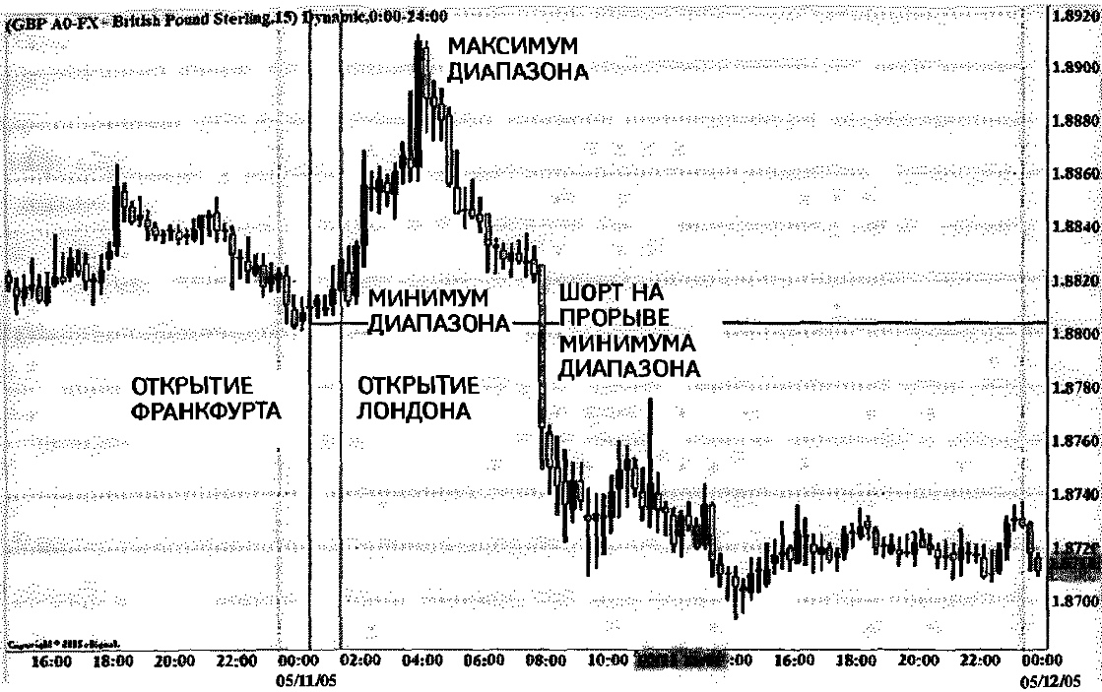

В переводе на время по Гринвичу (GMT) это выглядит так.

* В 8.00 проверяется ширина утреннего канала c 7.00 до 8.00.
* Если в период с 8.00 до 18.00 цена выше верхней границы канала на заданное кодичество пунктов, ставим отложенный ордер на нижней границе канала минус некоторое заданное значение.
* Задаём тейкпрофит и стоплосс.
* Если ордер не сработали то в 19.00 он снимается.

Параметры советника по умолчанию.

* CheckTimeStart  = "07:00"     - время начала для расчёта канала.
* CheckTimeEnd    = "08:00"    - время окончания для расчёта канала.
* OpenTime=8                           - время начала для выставления ордера.
* CloseTime=18                        - время окончания для выставления ордера.
* Delta=30                                 - превышение границы канала в пунктах.
* OrderPriceShift=10                 - отступ от противоположной границы канала для выставления ордера.
* StopLoss=25                           - стоплосс.
* TakeProfit=75                         - тейкпрофит.

* Рабочий таймфрейм: M15. Нулевой бар не используется.
* Рабочий инструмент: GBPUSD.
* [Скачать: Ketty v1.mq4](http://wellforex.ru/files/Ketty_v1.mq4)

По рисунку проверяем правильность работы советника, сравнивая его с рисунком первоисточника.

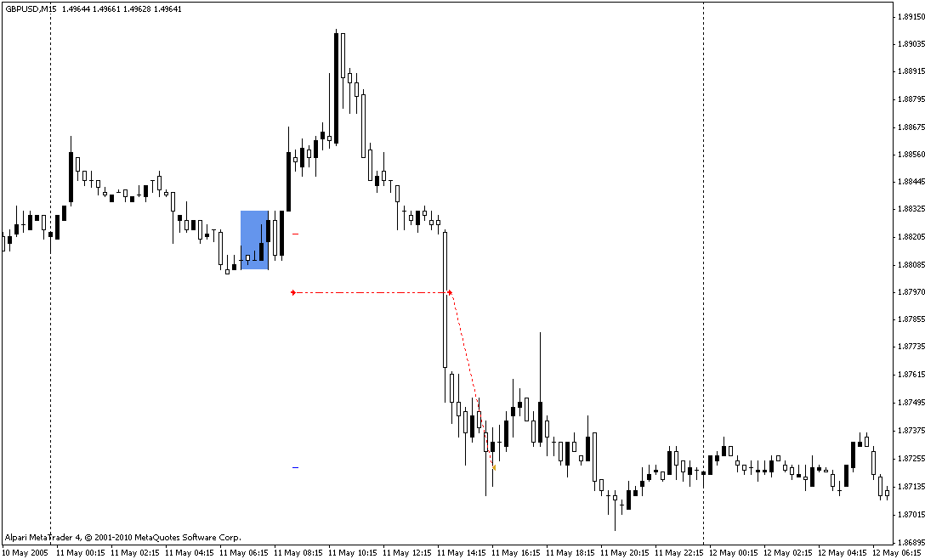

Тест советника на истории 7 лет.

